 Декада

«Академия дорожной безопасности»

с 10 марта по 20 марта
2014 года

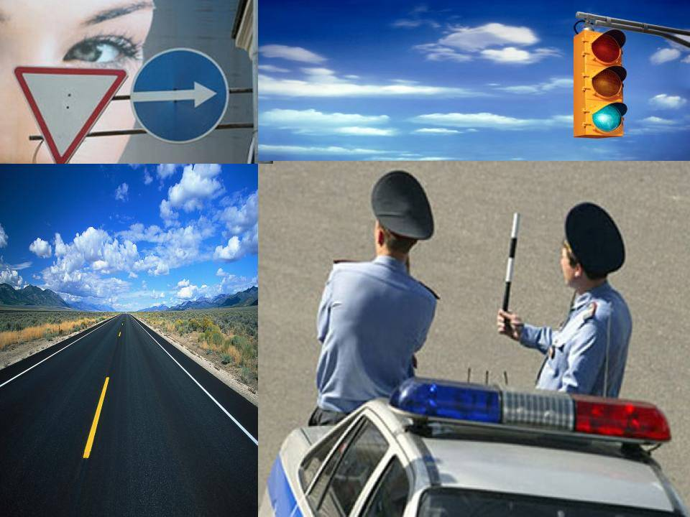
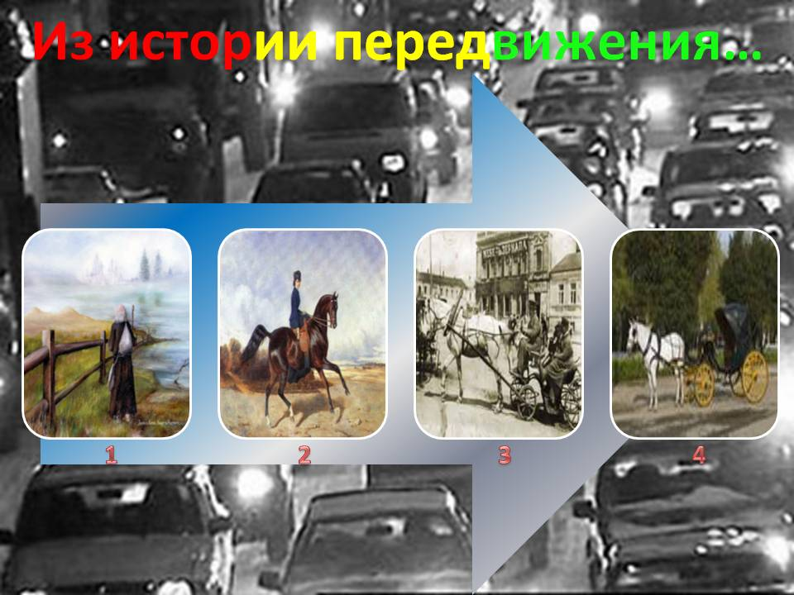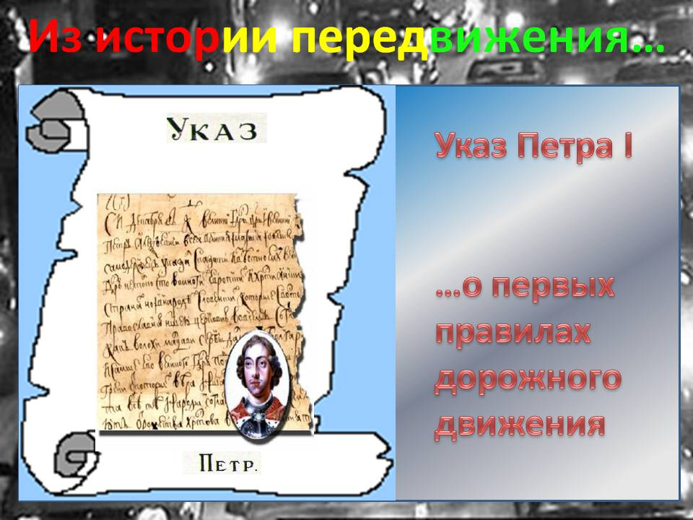
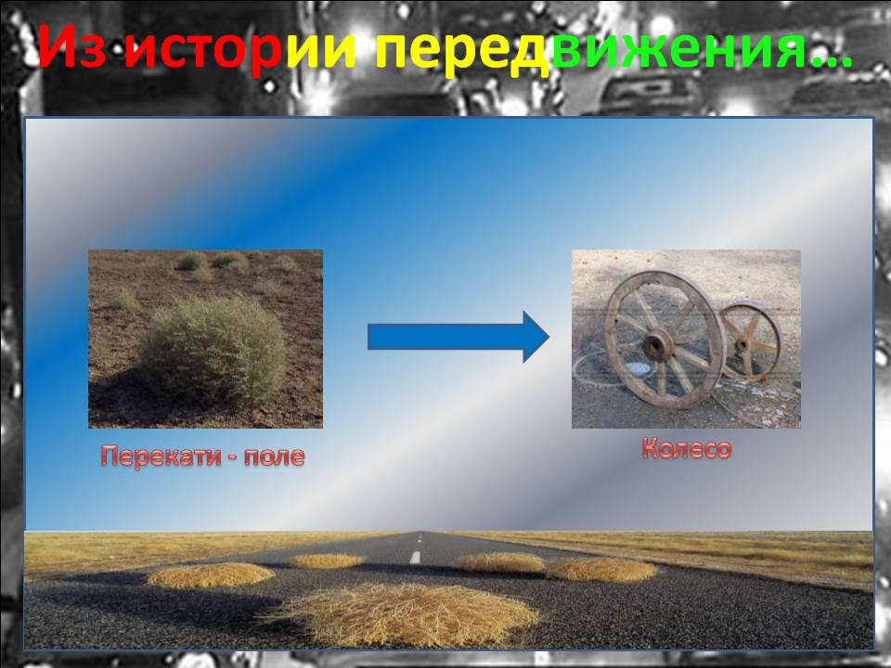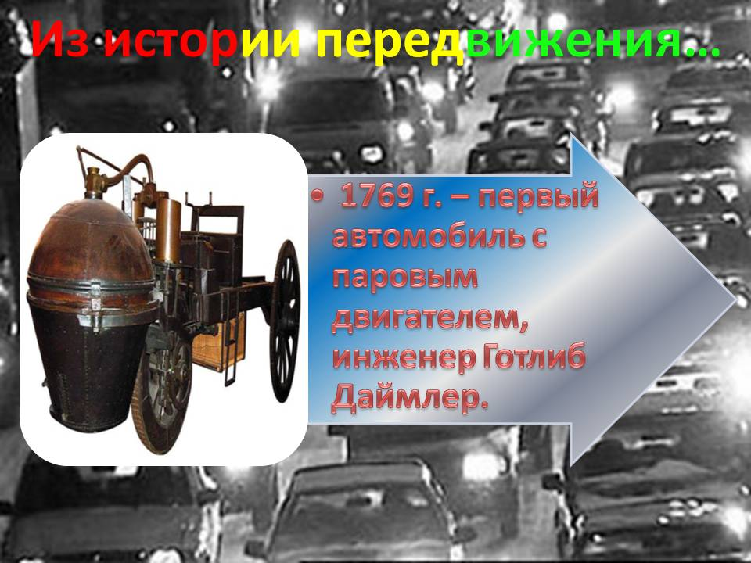
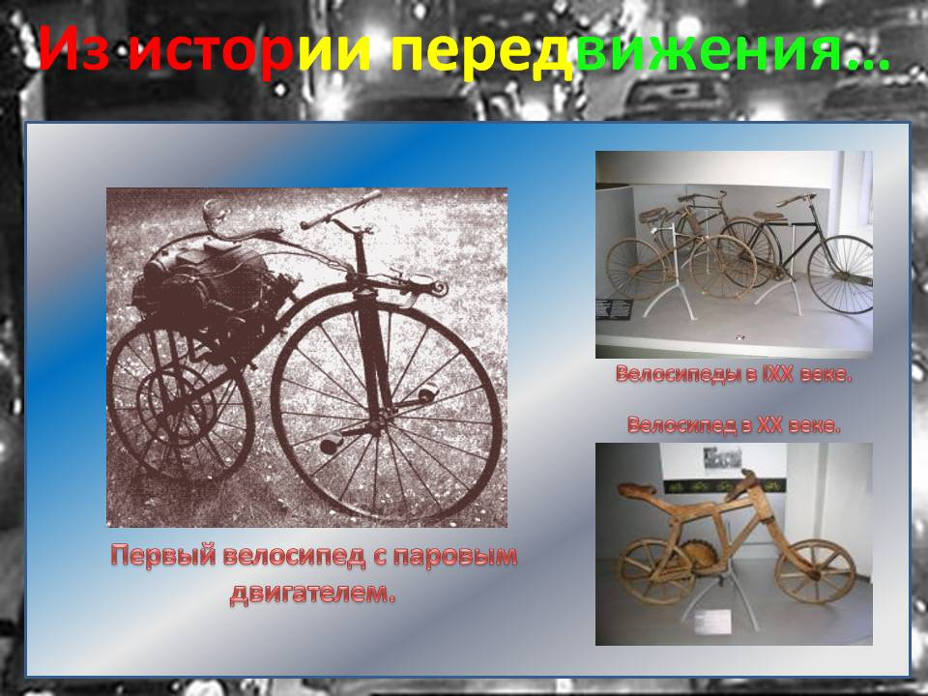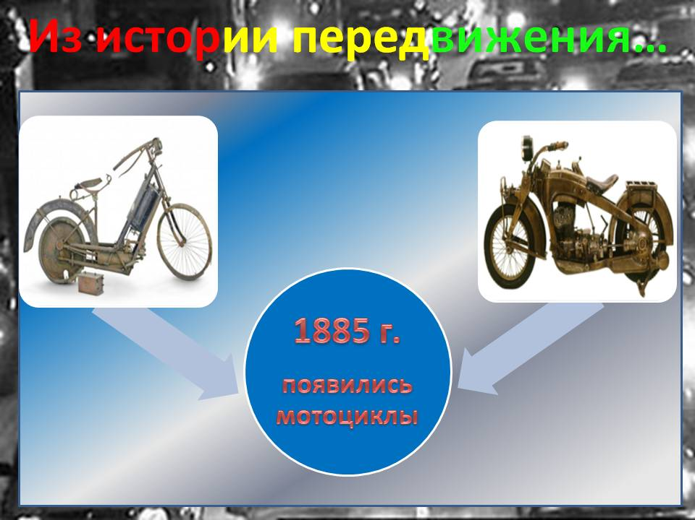

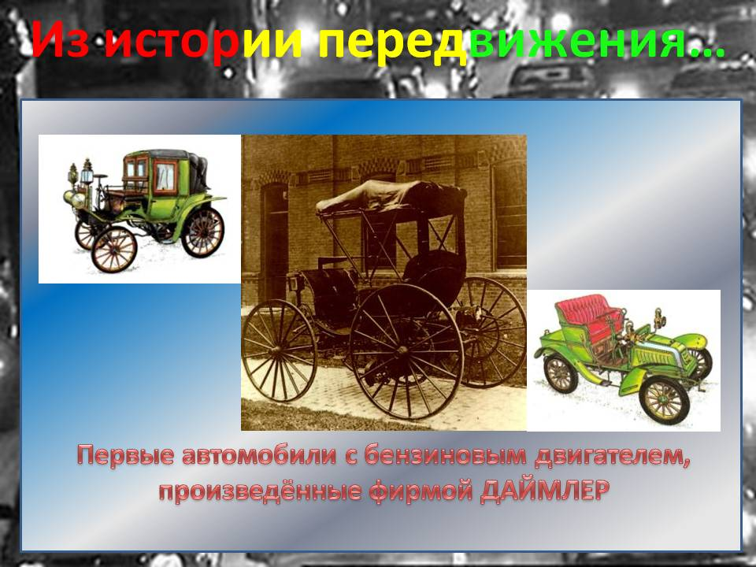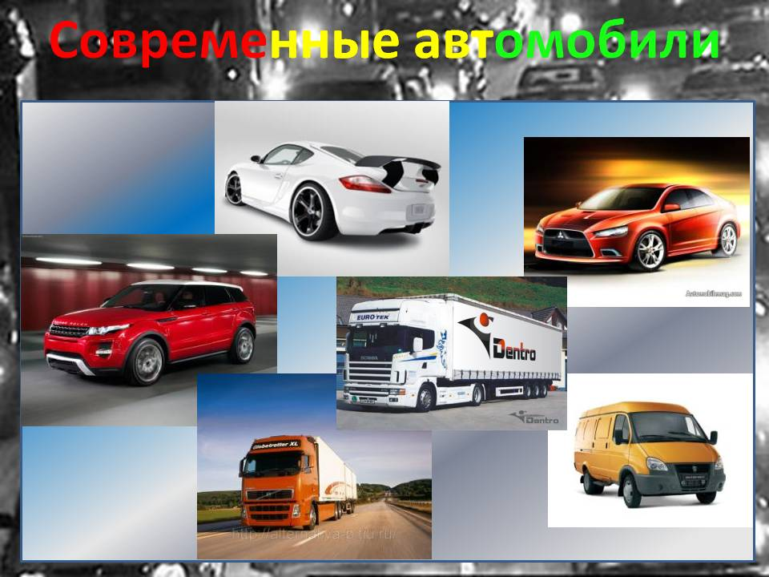
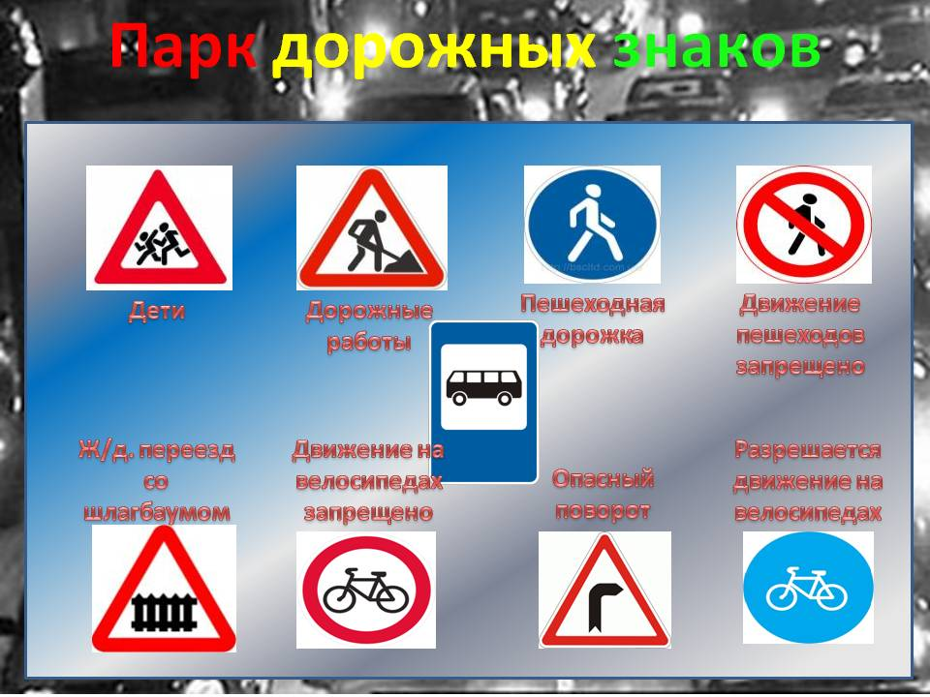

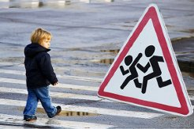

ЗНАЕТЕ ЛИ ВЫ?

- Больше всего дорожных происшествий с детьми происходит в апреле – мае и в сентябре – октябре. В течение суток самое травмоопасное время – вторая половина дня.
- Больше всего от дорожных происшествий страдают дети от 7 до 14 лет. На их долю приходится более 62% всех происшествий, случившихся с несовершеннолетними.
- Наибольшее число аварий с участием детей и подростков происходит в крупных городах (65%).
- Среди категорий участников дорожного движения наиболее часто попадают в аварию юные пешеходы (52,7%) и юные велосипедисты (7,1%), а также дети-пассажиры (35,5%)

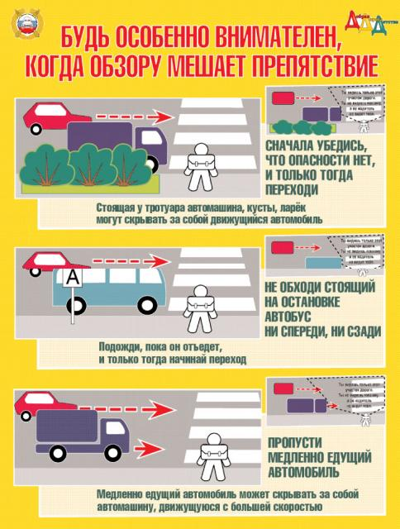

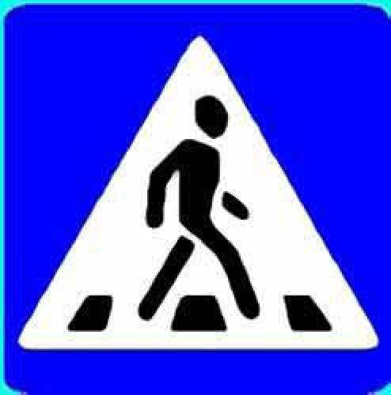
Памятка пешеходам

Дорогие ребята! Выйдя на улицу, вы невольно становитесь участником дорожного движения. И от того, как вы будете себя вести, зависит и дорожная обстановка в городе.
Прочтите эту памятку! В ней изложены основные обязанности пешеходов. Они совсем просты, но очень необходимы, и мы уверены, что они вам пригодятся в жизни, итак, запомните:
Пешеходы должны ходить по тротуарам и пешеходным, дорожкам. Если тротуар. . пешеходная дорожка. обочина, велосипедная дорожка отсутствует или движение по ним невозможно, разрешается идти по краю проезжей части в один ряд. Вне населенных пунктов пешеходы должны идти навстречу движению транспортных средств.
Помните: проезжая часть — место напряженной работы водителя. Ваше появление на пути движущегося транспорта затрудняет работу водителей и может создать аварийную обстановку.
Переходить дорогу пешеходы должны по подземным переходам, в местах, обозначенных разметкой или знаками "Пешеходный переход".
Вступив на проезжую часть, где" есть пешеходный переход, пешеходы получают преимущество перед транспортом, то есть право на первоочередное движение, но нельзя злоупотреблять этим правом.
На участках дорог, где отсутствуют обозначенные пешеходные переходы; переходить дорогу разрешается на перекрестках по линии тротуаров или обочин, а между ними — под прямым углом в местах, где она хорошо просматривается.
Опасно выходить на проезжую часть в местах с ограниченной видимостью. Не пытайтесь переходить проезжую часть около стоящего транспорта.
В местах, где движение регулируется, пешеходы обязаны руководствоваться сигналами регулировщика или светофора. Прежде чем начать переход, посмотрите на светофор. Если горит красный сигнал, нужно остановиться независимо от того, есть приближающийся транспорт пли нет. Начинать переход можно только при зеленом сигнале светофора. Убедившись, что водители остановились, можно начинать движение через проезжую часть. Если вы не успели закончить переход по разрешающему сигналу, не волнуйтесь. В зависимости от обстановки, вы можете закончить переход пли остановиться на островке безопасности, а при его отсутствии — на середине проезжей части.
Не перебегайте дорогу перед близко идущим транспортом, так как его нельзя остановить мгновенно.
Не стойте в ожидании транспорта на проезжей част, что может закончиться несчастьем для вас,
И, наконец, помните: транспорт — источник повышенной опасности! Чтобы не стать жертвой или виновником дорожного происшествия, соблюдайте правила дорожного движения!
Ребята будьте внимательны при переходе улицы!

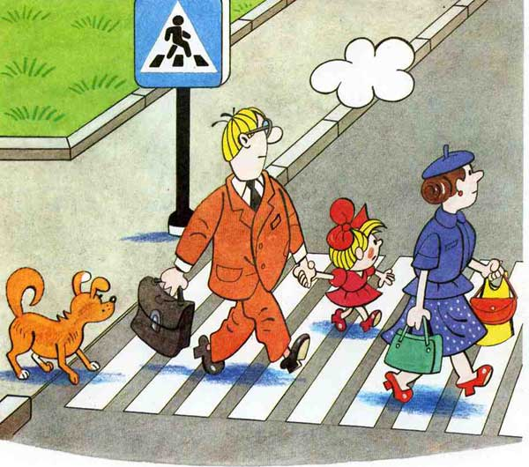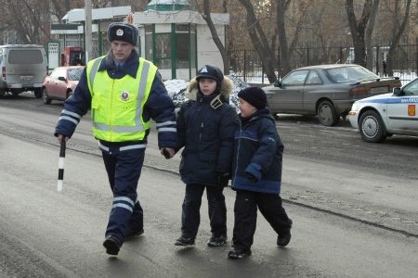
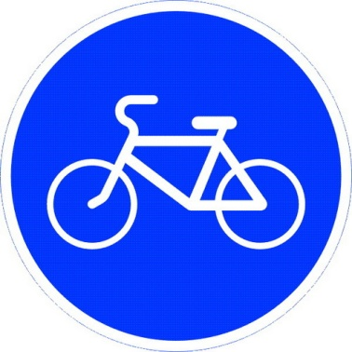
Памятка для велосипедистов

Согласно Правил Дорожного Движения велосипедисты моложе 14 лет не имеют право ездить по дорогам, за исключением огороженных площадок в жилой зоне.
Лица управляющие велосипедами обязаны выполнять требования работников ГИБДД относительно направления движения, а также соблюдать правила проезда светофоров, дорожной разметки и знаков. Знание дорожных знаков, разметки и специальных элементов дороги обязательно как для водителей автомобилей, так и для велосипедистов.
Обязательным для велосипеда является исправность тормозов и наличие звукового сигнала, так же велосипедист обязан оснастить свое транспортное средство двумя фонарями: белого цвета спереди и красного - сзади. По бокам на велосипед необходимо укрепить оранжевые или красные светоотражатели.
Согласно действующего законодательства велосипедист не имеет права ездить по пешеходным дорожкам и тротуарам, двигаться с ногами, убранными с педалей или не держась за руль хотя бы одной рукой. Велосипед - это одноместное транспортное средство, и на нем нельзя перевозить пассажиров. Исключение составляют дети младше 7 лет при условии, что велосипед имеет специальное сиденье для ребенка. Также желательно наличие подножек и щитков, которые предотвращают попадание ноги пассажира в спицы колеса.
При движении по дорогам велосипедисты должны двигаться только по крайне правой полосе в один ряд возможно правее. Также велосипедист может двигаться по обочине, если это не будет создавать помех для движения пешеходов. Все это сделано для обеспечения безопасности велосипедиста.
Держать дистанцию – обязанность каждого велосипедиста. Транспорт, находящийся перед ним, может внезапно затормозить и велосипедист должен быть к этому готов. Для этого не стоит слишком близко приближаться к другим транспортным средствам, заранее сбрасывать скорость, чтобы избежать резкого торможения. Оно может привести к заносу, отказу тормозов, а в сырую погоду увеличению тормозного пути. Не стоит подъезжать на близкое расстояние к движущемуся транспорту.
Действия велосипедиста не должны быть неожиданными для других участников дорожного движения, поэтому он обязан предупреждать водителей о намерении сманеврировать заранее, посредством условных знаков рукой. При намерении повернуть направо велосипедист должен вытянуть вправо прямую руку, либо вытянуть вбок согнутую в локте левую руку. При повороте налево или развороте он должен вытянуть в сторону левую руку, либо правую руку согнуть в локте, указывая ей вверх. Сигнал остановки подается путем поднятия прямой руки вверх.
Все указатели поворота должны подаваться заранее, чтобы водители других транспортных средств успели их заметить и правильно среагировать на маневр. Прекращать подачу сигнала необходимо сразу после завершения маневра. Если поворот очень крутой и велосипедисту необходимы обе руки, чтобы повернуть, он может прекратить подачу сигнала непосредственно перед самим маневром. Все сигналы, подаваемые велосипедистом, должны быть понятны другим участникам дорожного движения. Кроме того, следует учитывать, что после подачи сигнала все же необходимо принимать меры предосторожности.
Подъезжая к остановке, на которой стоит автобус, велосипедист должен быть уверен, что он успеет его объехать до того, как автобус тронется с места. В противном случае, он рискует оказаться в общем потоке транспортных средств. Это достаточно опасная ситуация, кроме того, выбраться из плотного потока машин будет довольно сложно. Чтобы определить, успеет ли велосипедист объехать маршрутное транспортное средство или нет, он должен удостовериться, что посадка пассажиров еще не закончена. Когда все пассажиры зашли в транспорт, велосипедисту стоит притормозить и подождать, пока автобус тронется с места и, отъехав от остановки, займет свое место в общем потоке.
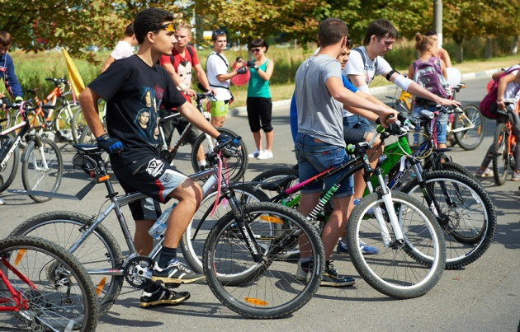
Объезжая автомобиль, в котором сидят люди, надо учитывать, что они могут внезапно открыть двери перед велосипедистом, что чревато аварией. И хотя водитель обязан посмотреть в зеркало заднего вида, прежде чем открывать дверь, велосипедисту также стоит быть готовым к внезапному возникновению препятствия.
Еще большую опасность представляют автомобили, объезд которых осуществляется велосипедистом справа, так как пассажиры обычно не ожидают появления велосипедиста или другой помехи и спокойно открывают двери, не заботясь о безопасности.
Когда велосипедисты осуществляют движение в колонне: водители велосипедов должны передвигаться группами по десять человек максимум. Если количество водителей превышает десяток, то между группами должно быть не менее 80 метров. Велосипедисты в группах должны двигаться в один ряд, не мешая остальным участникам дорожного движения.
При наличии недалеко от дороги велосипедной дорожки, велосипедист обязан съехать с проезжей части и двигаться по ней, дабы обеспечить безопасность передвижения.
Поворачивая направо, велосипедист должен быть осторожен, так как может быть прижат к углу тротуара автомобилем, осуществляющим такой же маневр. Поэтому в определенных случаях велосипедисту безопаснее пропустить транспортное средство вперед и только потом повернуть. Если велосипедист заметит, что направо собирается повернуть несколько автомобилей, то лучше всего будет сойти с велосипеда и по тротуару довести его до нужного направления дороги, а затем поехать по правому краю проезжей части.
Левый поворот считается более опасным, так как необходимо перестроение на левый край полосы. Даже редкий трафик не дает повода расслабиться. Большая разница в скоростях может значительно затруднить перестроение. Существует два способа повернуть налево: пропустить движущиеся автомобили, поскольку перед перекрестком они обычно едут группами, а не сплошным потоком, и затем повернуть налево; слезть с велосипеда и по пешеходным переходам, соблюдая правила, перевести велосипед на нужную сторону для дальнейшего движения по правому краю проезжей части.
При наличии двух и более полос в данном направлении или трамвайных путей, велосипедисту запрещено перестраиваться к левому краю попутной полосы для последующего маневрирования. Поворот налево и разворот также запрещен: эти меры приняты для обеспечения безопасности движения. Вследствие невозможности двигаться на больших скоростях велосипедисту довольно сложно перестроится в крайний левый ряд без помех для других водителей. На таких дорогах велосипедист обязан покинуть велосипед и руками перевести его на нужную сторону по пешеходным переходам. На регулируемых перекрестках движение возможно только на разрешающий сигнал светофора или регулировщика.
По действующим правилам велосипедист, который ведет велосипед рядом с собой, считается пешеходом и подчиняется правилам, касающимся пешеходов. Это преимущество велосипедистов перед водителями автомобилей и иных транспортных средств.
Но при этом, конечно, не стоит забывать, что велосипедист может помешать пешеходам, находящимся рядом.
В силу того, что велосипедисты ездят по правому краю проезжей части, они должны садиться на велосипед справа и слазить с него на ту же сторону. Естественно, что такой способ посадки и высадки наиболее безопасен.
Перемещаясь по дорогам города, во избежание опасных ситуаций следует снимать туклипсы, если таковые имеются. Низкая посадка также не приветствуется на городских дорогах. Она уменьшает обзорность и мешает правильно оценивать ситуацию.
На обозначенных перекрестках, а также на перекрестках, где легко определить приоритет, при пересечении главной дороги необходимо уступить дорогу всем транспортным средствам, движущимся по пересекаемой проезжей части. На перекрестке равнозначных дорог необходимо уступить всем водителям приближающимся справа от велосипедиста. На регулируемых перекрестках проезд разрешен только на разрешающие сигналы регулировщика или светофора.

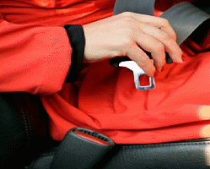
Простые правила безопасности
при путешествии на автомобиле

Дети до 12 лет должны сидеть на заднем сиденье автомобиля при отсутствии на переднем сидении специального детского удерживающего устройства.
Все приспособления безопасности должны быть правильно подобраны в соответствии с возрастом ребенка. Очень важно убедиться в том, что ребенок правильно пристегнут в соответствии со своим размером и весом.
Для детей до 2-х лет предназначено специальное кресло, которое крепиться на заднем сиденье и обращено к заднему стеклу. Оно в случае аварии уменьшает нагрузку на шею ребенка (самое уязвимое место при столкновении) на 90%. Для детей от 3 до 8 лет рекомендуется использовать детское кресло со специальной системой ремней безопасности. Оно уменьшает возможность получения травм на 70%. Если ваш автомобиль оснащен подушкой безопасности, никогда не устанавливайте детское сиденье на переднее место.
Для детей 9-12 лет рекомендуется применять сиденье-подушку или адаптер, которые приподнимают тело ребенка таким образом, чтобы ремень безопасности правильно и надежно сидел, защищая его - через грудную клетку и вниз через бедра (не через шею и живот). Чем ближе к телу сидит ремень, тем лучше защита.
Пристегивайтесь ремнями безопасности, даже если ваш автомобиль оснащен воздушными подушками безопасности. Пристегиваясь ремнями безопасности, вы уменьшаете риск несчастных случаев с летальным исходом на 45%.
Лобовое столкновение при скорости 50 км/час равносильно падению с третьего этажа здания. Поэтому, не пристегивая ребенка ремнями безопасности, вы как бы разрешаете ему играть на балконе без перил!
Приучайте детей к хорошим привычкам и сделайте так, чтобы они чувствовали ответственность.
Объясняйте им, как надо себя вести, и показывайте хороший пример.
Счастливого пути!

